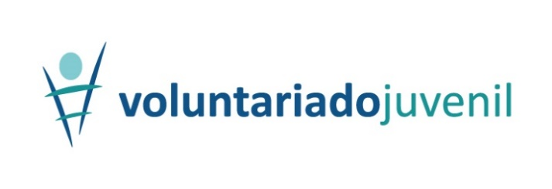

PROJETO N.º
(A preencher pelos Serviços da DRJ)

Programa Voluntariado Juvenil
Termo de Autorização do Encarregado de Educação ou Representante Legal
Educando com idade inferior a 16 anos

_______________________________________________________________, de encarregado de educação ou representante legal, autorizo o meu educando(a) _______________ ____________________________________________________ a participar no Programa Voluntariado Juvenil, ficando obrigado(a) a cumprir o respetivo regulamento aprovado pela Portaria n.º 149/2017, de 10 de maio, bem como as normas vigentes na entidade promotora, onde exercerá o voluntariado.
Mais declara que, ao abrigo do Regulamento Geral sobre a Proteção de Dados (RGPD) - Regulamento (UE) 2016/679, dá o seu consentimento à Direção Regional de Juventude e aos departamentos do Governo Regional da Madeira, para o tratamento dos dados pessoais do seu educando(a), com vista à confirmação da sua participação neste programa, pagamento das bolsas de compensação e seguro de acidentes pessoais, em cumprimento com o disposto na mencionada Portaria, bem como para a recolha de imagens e respetiva divulgação, nos canais de comunicação desta Direção Regional.

_____________, ___ de ________ de 2022.

O Encarregado de Educação ou Representante Legal

___________________________________________
Assinatura legível

